

prirejajo

FINALE OSNOVNOŠOLSKEGA TEKMOVANJA V ODBOJKI ZA STAREJŠE UČENCE

ki ga organizira

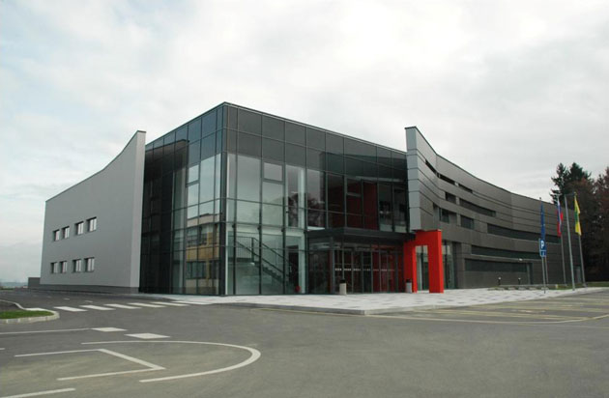

OSNOVNA ŠOLA »DUŠANA FLISA« HOČE

ZAKLJUČNI BILTEN TEKMOVANJA

HOČE – SLOVENIJA
17. maj 2019

- RAZPIS TEKMOVANJA:

FINALE DRŽAVNEGA PRVENSTVA V ODBOJKI – ST. DEČKI ZA OSNOVNE ŠOLE V ŠOLSKEM LETU 2018/2019:

- PRIREDITELJ: Zavod za šport RS Planica in Odbojkarska zveza Slovenije.

- ORGANIZATOR: OŠ Dušana Flisa Hoče, Šolska 10, 2311 Hoče, tel.: 02 6181107

- RAVNATELJ: Alojz Velički

- VODSTVO TEKMOVANJA: Boštjan Koren

- SODNIKI: Sanja Miklošić, Boštjan Glodež

- KONTAKTNA OSEBA: bostjan.koren@os-hoce.si (041 719 439)

- KRAJ IN ČAS TEKMOVANJA: Osnovna šola Dušana Flisa – Hoče, petek, 17. maj 2019 ob 10:30 uri.

- ŽOGE: MIKASA

- NAGRADE: Nagrade oz. priznanja za udeležene šole (Zavod za šport RS Planica), majice za udeležence, pokali za najboljše igralce turnirja

- OPOMBE: Udeleženci so dolžni spoštovati navodila organizatorja glede poteka tekmovanja, ki jih bodo dobili pred pričetkom tekmovanja. Organizator ne odgovarja za morebitne poškodbe, mobitele in denarnice udeležencev.

2. SEZNAM PRIJAVLJENIH ŠOL

V finale so se uvrstile naslednje ekipe:

EKIPA 1: OŠ Žužemberk, Baragova cesta 1, Žužemberk,
Vodja ekipe: MARJAN KUŽNIK, marjan.kuznik@gmail.com, Bojan Brulec, bojan.brulec@guest.arnes.si.

OSNOVNA ŠOLA ŽUŽEMBERK

Žužemberk leži na obeh straneh reke Krke, ob križišču cest Ivančna Gorica-Črnomelj in Novo mesto ter Trebnje-Dvor-Kočevje. Je prestolnica Suhe krajine.
Osnovna šola Žužemberk je javni vzgojno-izobraževalni zavod, ki vključuje centralno šolo Žužemberk, podružnice Ajdovec, Dvor in Šmihel ter vrtec. 1. september 2018 je pričelo obiskovati šoloobvezni program 399 učencev, v programu predšolske vzgoje pa 198 otrok. V kratkem se bo tudi zaključil velik projekt in sicer gradnja novega vrtca v Žužemberku.
Na naši šoli od vseh športov prednjači odbojka, kjer smo dosegli že veliko uspehov na državnih tekmovanjih. Poleg odbojke smo bili zelo uspešni tudi na tekmovanjih v badmintonu.

IGRALCI | LETNIK
HROVAT Tristan | 2007
HROVAT Žiga | 2005
LONGAR Gašper | 2004
NOVAK Luka | 2007
PAJNKIHER David | 2004
SUHADOLNIK Nejc | 2004
TRAVNIK Mohor | 2004
URBANČIČ Vid | 2006
GNIDOVEC Tilen | 2004
KOCJANČIČ Jure | 2004
LEGAN Jure | 2004
LONGAR Niko | 2004
NOVAK Tomaž | 2004
TOMŠIČ Aljaž | 2004

EKIPA 2: OŠ Dušana Flisa Hoče, Šolska 10, 2311 Hoče
Vodja ekipe: Boštjan Koren, bostjan.koren@os-hoce.si
Trenerka: Loredana Cristea, loredana.cristea@os-hoce.si

PREDSTAVITEV OSNOVNE ŠOLE DUŠANA FLISA HOČE

Pod obronki Pohorja in ob robu Dravskega polja leži vas Hoče. Staro jedro naselja, ki se prvič omenja leta 1146, se nahaja ob romansko-gotski cerkvi sv. Jurija.
Vasica je nastala ob koncu 3. tisočletja pred našim štetjem. To dokazujejo najnovejša odkritja grobišč in žar v bližnji okolice šole. Življenje v naši vasi sega vse od Keltov in rimskih naselbin. Danes je vas del občine Hoče – Slivnica, ki iz dneva v dan spreminja svojo podobo.
Šola, ki gleda na kraj iz majhnega griča, je dobila ime po profesorju Dušanu Flisu, ki je padel v boju skupaj s svojim razredom, leta 1943. K šoli sodi tudi podružnica Reka – Pohorje, ki ima štiri razrede ter enoti vrtca (Hoče, Rogoza), ki sta od leta 2000 del našega zavoda.
Šolski okoliš obsega Bohovo, Rogozo, Pivolo in Pohorje, zato se otroci v šolo vozijo s kombiji in avtobusi, kar pa jim v zimskih mesecih predstavlja ne malo težav.
Velika igrišča in prostrane zelenice na šolskem dvorišču nudijo otrokom brezskrbno igro in sprostitev ob vsakem prostem času.

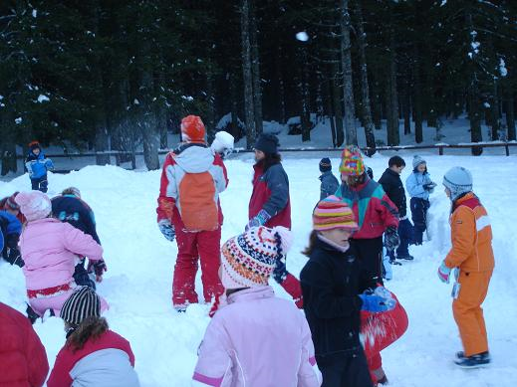

Učenci in učenke OŠ Dušana Flisa Hoče dosegajo na športnem in drugih področjih zelo dobre rezultate. Na šoli nudimo veliko športov, med katerimi je najbolj priljubljena odbojka, tako med deklicami kakor dečki. Čeprav se tudi v drugih športih uspešno udeležujemo tekmovanj.
Leta 2012 je bila s strani občine ob šoli zgrajena večnamenska športna dvorana v velikosti 3.592 m² z več prostori, med njimi veliko dvorano s skupno 792 sedeži za obiskovalce, ki je namenjena raznim tekmovanjem in drugim prireditvam. Tako imajo naši učenci odlične možnosti za športne dejavnosti.
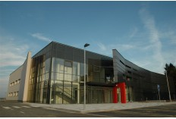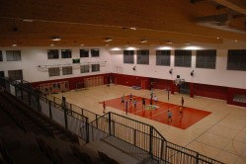
Vir: http://www.hoce-slivnica.si/sportna-dvorana-hoce

Že od nekdaj so naši učenci in učenke posegali po najvišjih uvrstitvah na državnih prvenstvih. V nadaljevanju so nanizani nekateri rezultati:
- 1.mesto v biatlonu Lore Klinc na DP 2002
- 1. mesto na DP v judu Ines Leopold 2001/02
- 1. mesto na DP v biatlonu Lora Klinc 2003/2004
- 1.mesto ekipno v šahu (dečki do 12. let) 2008
- 1.mesto ekipno v šahu (dečki do 12. let) 2003/2004
- 2.mesto na 1/2finalnem turnirju v odbojki – starejše deklice 2001/02
- 2. mesto na DP v suvanju krogle Andreja Grašič 2004/2005
- 2.mesto na DP v atletiki (60m) Angelina Ajnihar 2004/2005
- 2.mesto ekipno v šahu (dečki do 12. let) 2002/2003
- 3. mesto na DP v odbojki na mivki pri dečkih 2008,
- 1.mesto na DP v odbojki na mivki za starejše dečke 2010,
- 1.mesto na DP v odbojki za starejše dečke 2010
- 3. mesto na 1/2finalnem turnirju v odbojki – starejše deklice 2000/02
- 4. mesto v državi v odbojki pri starejših dečkih 2005
- 4.mesto v odbojki na mivki za deklice 2003/2004
- 2. mesto v odbojki za dečke na ½ finalnem turnirju 2008/09.
- večkratni občinski prvaki med OŠ v mali in mini odbojki pri dečkih in deklicah
- večkratni občinski prvaki med OŠ v atletiki tako posamično, kot ekipno pri dečkih in deklicah
- redno se udeležujemo tekmovanj v malem nogometu, judu,
- občasno se udeležujemo smučarskih, strelskih, rokometnih in drugih tekmovanj

Šolo danes obiskuje 558 učencev – 499 na centralni in 59 na podružnični šoli.

Vključeni smo v razne projekte, učenci in učenke pa uspešno izdelujejo številne raziskovalne naloge pri različnih projektih.

V šolskih letih od 2009/2010 do 2012/13 so OŠ Hoče sodelovale v tekmovanju ŠKL odbojka.

Šola je znana tudi po svojih zvestih navijačih, ki tekmovalce redno spremljajo na tekmovanjih državnega nivoja in že v duhu fairplaya čakajo na razburljive tekme.

Zelo smo ponosni na naše uspešne športnike: biatlonca Saša Grajfa, odbojkarja Sebastijana Škorca, šahista Tadeja Sakelška ter odbojkarico Angelino Ajnihar, ki so bili nekoč učenci naše šole.

Športni pozdrav.

Pripravil: Boštjan Koren, prof. šp. vzg

IGRALCI | LETNIK
Alen Dlohy | 2004
Marko Šibila | 2004
Timotej Vodušek | 2004
Rok Bračko | 2004
Andrija Cenić | 2003
FRELIH Anej | 2005
KAVNIK Andraž | 2004
VIDEČNIK AJNIHAR Anej | 2005
BELEC Žan | 2004

EKIPA 3: OŠ Kanal, Gradnikova 25, Kanal
Vodja ekipe: Zlatoper Zorko, zorkozlatoper@gmail.com
Trener: Knafelc Rok, knafelc10@gmail.com

OŠ Kanal je vzgojno-izobraževalna ustanova, ki ima v svoji sestavi centralno šolo v Kanalu,dve podružnični šoli, od katerih je ena v mirovanju, in vrtec v Kanalu ter na dislokaciji v Kalu nad Kanalom.
Osnovna šola Kanal si že od vsega začetka prizadeva doseči prostorske, infrastrukturne in
strokovne standarde na področju predšolske vzgoje in osnovnega izobraževanja, ki veljajo v Sloveniji in Evropi. Sledimo dosežkom tako pedagoških kot drugih znanosti. Želimo si tudi v korak s sodobno tehniko in tehnologiji. Nenehno si prizadevamo, da našim otrokom in učencem zagotavljamo enake ali vsaj podobne pogoje za pridobivanje znanja in dostopa do informacij kot jih imajo njihovi vrstniki drugje po Sloveniji

IGRALCI | LETNIK
JEKLIN Primož | 2004
KRASNIQI Bujar | 2004
OKROGLIČ Grega | 2004
TUNANOVIĆ Mirel | 2004
LEBAN Rok | 2004
LIPIČAR Kristjan | 2006
STOJANOVIĆ Aleksander | 2004
TUNANOVIĆ Mirnel | 2005

- SISTEM IN RAZPORED TEKMOVANJA:

1. tekma – 10:30 OŠ Hoče : OŠ Žužemberk
(0:2) 16:25, 22:25
2. tekma – 11:30 OŠ Žužemberk : OŠ Kanal
(2:0) 25:19, 25:20
3. tekma – 12.30 OŠ Hoče : OŠ Kanal
(0:2) 12:25, 23:25

Za nastop na tekmovanju morajo imeti vse ekipe urejeno dokumentacijo, ki mora biti usklajena s skupnimi pravili šolskih športnih tekmovanj objavljenih v reviji Šport mladih, INFORMATOR 1 (obrazec 2 in 2a). Fotografije z žigom šole ne smejo biti stare več kot eno leto. Na prijavi morajo biti vsi zahtevani podatki, žig šole ter podpisa športnega pedagoga in ravnatelja. Izvirni tekmovalni karton mora imeti vodja ekipe, pred tekmovanjem ga predloži izvajalcu. Ekipe lahko tekmujejo le v spremstvu učitelja šole. Ekipam, ki ne upoštevajo pravil OŠŠT, se ne dovoli udeležba na tekmovanju.

Prosim Vas, da mi kratko predstavitev vaše šole (ekipe, športa na šoli ipd.) v obliki veznega teksta (največ 10 vrstic), pošljete na el. naslov bostjan.koren@os-hoce.si. Omenjene podatke bomo potrebovali pri izdelavi zaključnega biltena.

4. PRAVILA:

Igra se v kratkih hlačkah in v enotnem gornjem delu dresa. Mreža je za starejše dečke visoka 224 cm. Igra se na dva dobljena niza do 25 točk z najmanj dvema točkama razlike. Tretji odločilni niz se igra do 15 točk z najmanj dvema točkama razlike. Tekmuje vsak z vsakim.

Vrstni red ob koncu tekmovanja se bo določil na naslednji način:
- število osvojenih točk v dvobojih (vsaka zmaga dve točki, poraz nič točk),
- če je število točk enako, se upošteva količnik osvojenih in izgubljenih nizov,
- če je tudi količnik nizov enak, se upošteva količnik med osvojenimi in izgubljenimi točkami.

Tekmovanje se odvija na enem igrišču.

5. REZULTATI TEKMOVANJA:

Razpored tekmovanja in rezultati:
- tekma: OŠ HOČE : OŠ ŽUŽEMBERK
- tekma: OŠ KANAL : OŠ ŽUŽEMBERK
- tekma: OŠ HOČE: OŠ KANAL

Končna razvrstitev:
- mesto | OŠ ŽUŽEMBERK
- mesto | OŠ KANAL
- mesto | OŠ HOČE

Športni pozdrav!

Pripravil vodja tekmovanja: Boštjan Koren, prof. šp.vzg

